תרגול 9 בפיסיקה ב' לביולוגים
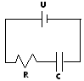
מעגלי RC (מעגלים משולבים של נגדים וקבלים)- כאשר מחברים קבל למקור מתח הוא נטען (תמיד חייב להיות נגד בסביבה). ברגע שמחברים את המעגל כל המתח נופל על הנגד אולם ככל
שעובר הזמן יותר ויותר מתח נופל על הקבל (בסימן הפוך למתח המקורי) ופחות ופחות על
הנגד (זורם פחות ופחות זרם במעגל). כעבור זמן ארוך מאוד (למעשה אינסופי) כל המתח
נופל על הקבל ולא זורם יותר זרם במעגל – מעגל מסוג זה נקרא מעגל טעינה משום
שהקבל נטען למתח מסויים שנאגר בו. המתח נוצר בקבל על ידי תנועה של מטענים מלוח
אחד לשני כך שבסך הכל נוצר על הקבל מטען נטו על כל אחד מהלוחות לחוד ולכן יווצר שדה ובעקבותיו הפרש פוטנציאלים.
המתח על הקבל והנגד כפונקציה של הזמן הוא:
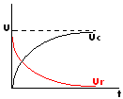
אסימפטוטית המתח על הקבל הוא U (המתח של מקור המתח) ועל הנגד הוא 0 בכל נקודה בזמן מתקיים כי סך המתח שנופל על הקבל והנגד שווה בערכו להפרש הפוטנציאלים במעגל כלומר .
אם ננתק את מקור המתח (לאחר שהקבל נטען) ונחבר את הקבל הטעון לנגד, הקבל יפרוק את המטען שהצטבר עליו של ידי זרם שיעבור דרך הנגד. במעגל פריקה מסוג זה המתח על הקבל והנגד זהה ואילו הזרם הזורם דרך הנגד דועך עם הזמן בדיוק כמו המתח עד שבזמן אינסופי המתח והזרם שניהם שואפים ל-0. המתח והזרם כפונקציה של הזמן:
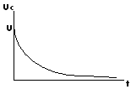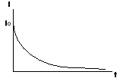

נוסחאות:
מעגל טעינה-
מעגל פריקה-
יש לשים לב כי ל-RC יש יחידות של זמן. מגדירים זמן אופייני זהו הזמן שלוקח למעגל לטעון/לפרוק 63% מערכו המקסימלי.

שאלה 1:
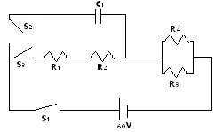
המעגל החשמלי שבציור מורכב ממקור מתח , 2 קבל 1C, 4 נגדים R1,R2,R3 ו-4R ו-3 מפסקים S1,S2 ו-3S.
נתון:
ההתנגדות הפנימית של מקור המתח זניחה.
בכל אחד מהסעיפים הבאים הנח כי כל המפסקים פתוחים מלבד אלו
שמצויינים בסעיף:
- מהו הזרם דרך 3R כאשר 1S ו-3S סגורים?
- מהו הזרם הכללי במעגל ,כאשר 1S ו-2S סגורים, כפונקציה של הזמן?
- מהו הזרם דרך 3R ומהו המטען והמתח על 1C כאשר 2S ו-1S סגורים כעבור זמן ארוך מאוד?
- מהו הזרם דרך 3R ומהו המתח והמטען על 1C כאשר כל המפסקים סגורים כעבור זמן ארוך מאוד?
- מהו ההספק של 4R כאשר כל המפסקים סגורים כעבור זמן ארוך מאוד?

פתרון:
- במקרה זה הקבל מנותק ואינו משחק תפקיד והמעגל הוא מעגל פשוט מהצורה:
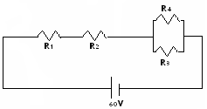
ההתנגדות השקולה שלה 3R ו-4R היא:
ההתנגדות הכוללת של המעגל היא:
הזרם הכולל הוא:
הזרם הכולל מתפצל בין 3R ל-4R ביחס הפוך ליחס ההתנגדויות ולכן הזרם דרך 3R הוא:
כיוונו משמאל לימין.

- במקרה זה מדובר במעגל טעינה מהצורה:
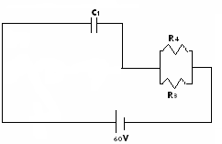
הנוסחא לזרם כפונקציה של הזמן היא:
במעגל הזה הערכים הם:
לכן הנוסחא לזרם כפונקציה של הזמן במעגל זה היא:

- כעבור זמן ארוך מאוד כל המתח נופל על הקבל (כלומר המתח שלו שווה למתח של מקור המתח) ואין זרם במעגל ולכן הזרם דרך 3R הוא 0. על הקבל:

- במקרה זה המעגל הוא מהצורה:
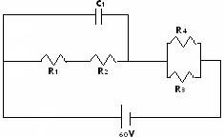
כעבור זמן ארוך מאוד המתח על הקבל שווה למתח על R1 ו-2R וכל הזרם זורם בדיוק כמו בסעיף א' כלומר הזרם הכולל המעגל הוא והזרם דרך 3R הוא ולכן הזרם דרך 4R הוא .
על הקבל:

- ההספק על 4R הוא:

